IEEE

**ABSTRACT:**

Este proyecto presenta un sistema de seguridad basado en sensores infrarrojos, diseñado para detectar intrusos o anomalías mediante la interrupción de un rayo infrarrojo. Cuando un objeto o persona bloquea este rayo, el sistema activa una alarma sonora y un conjunto de LEDs intermitentes como señal de alerta. Este diseño ofrece una solución discreta y eficiente, ya que el rayo infrarrojo es invisible al ojo humano, lo que lo hace ideal para aplicaciones de seguridad en hogares, bancos y otros entornos que requieran de seguridad.

**INTRODUCCION:**

La seguridad es una prioridad en muchos ámbitos, desde viviendas hasta instalaciones bancarias. Este proyecto tiene como objetivo ofrecer un sistema de protección que sea eficaz y difícil de detectar. Basado en tecnología de rayos infrarrojos, el sistema utiliza emisores y receptores que operan fuera del espectro visible, garantizando que los intrusos no puedan identificar su presencia. Este enfoque permite implementar medidas de seguridad discretas y fiables, contribuyendo a la protección de bienes y personas.

**DESCRIPCION FUNCIONAL:**

El sistema está compuesto por dos componentes principales: un emisor infrarrojo y un receptor enfrentado.

1. **Emisor infrarrojo**: Este dispositivo genera un rayo de luz infrarroja continuo, invisible para el ojo humano.
2. **Receptor infrarrojo**: Situado frente al emisor, detecta la señal infrarroja y confirma que el rayo no se ha interrumpido.

Cuando un objeto o persona bloquea el rayo, el receptor detecta la interrupción y envía una señal al microcontrolador (Raspberry Pi Pico). Esto desencadena dos acciones:

* **Activación de la alarma**: Se genera un sonido de advertencia mediante un buzzer.
* **Iluminación de LEDs**: Un conjunto de LEDs comienza a parpadear, indicando visualmente la detección de una intrusión.

Este sistema está diseñado para ser altamente sensible y puede configurarse para diversas aplicaciones de seguridad.

DIAGRAMA EN BLOQUES:

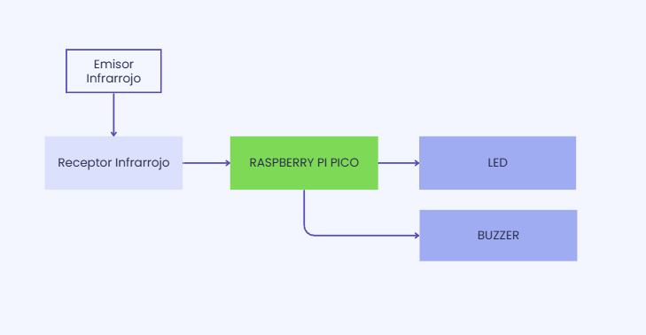

DIAGRAMA DE CODIGO:

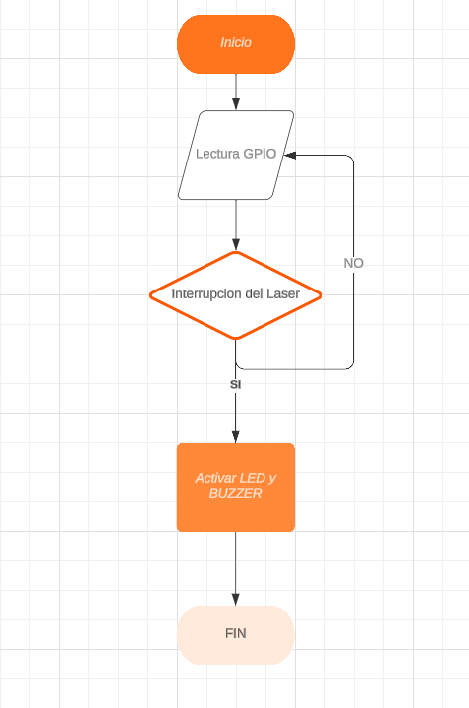

El circuito principal del proyecto utiliza una **Raspberry Pi Pico** como microcontrolador. El sistema consta de los siguientes elementos:

1. **2 emisores infrarrojos:** Envia una señal infrarroja a los fotodiodos para que la detecten.
2. **2 receptores infrarrojos (Fotodiodos)**: Detectan la interrupción del rayo láser. Están conectados a los pinines GPIO 16 y 17 del microcontrolador y actúa como una entrada digital.
3. **LED indicador**: Se enciende cuando se interrumpe el láser. Conectado al pin GPIO 2 mediante una resistencia de 470 Ω para limitar la corriente.
4. **Buzzer**: Emite un sonido de alerta cuando el láser es interrumpido. Está conectado al pin GPIO 10.
5. **Fuente de alimentación**: El sistema se alimenta con 5V (para los emisores, los LEDs y el Buzzer) y 3,3V (para los receptores o fotodiodos), ambos proporcionados a través del puerto USB del Raspberry Pi Pico.
6. **Conexiones del circuito**:
   * El receptor se conecta a una resistencia en un divisor de tensión, proporcionando una señal digital al microcontrolador para que pueda ser leída por el GPIO.
   * El LED y el Buzzer están conectados mediante un 2 transistores a sus respectivos pines GPIO, con resistencias para evitar daños en la placa.

ALCANCE LOGRADO:

El proyecto logró cumplir los objetivos principales propuestos:

* **Detección precisa**: El sistema detecta con éxito la interrupción del rayo láser y activa tanto el LED como el buzzer en tiempo real.
* **Confiabilidad**: Durante las pruebas, el sistema respondió correctamente en todos los casos.
* **Documentación completa**: Se realizaron diagramas de bloques, esquemáticos y se documentó el código fuente.

Sin embargo, algunos aspectos quedaron fuera del alcance inicial:

* Hubo problemas ocasionales con la conexión de los cables ya que no eran lo suficientemente largos

CONCLUSIONES:

El desarrollo de este proyecto fue una experiencia muy grata, ya que permitió aplicar conocimientos de electrónica, programación y diseño de PCB. El sistema diseñado cumplió con las expectativas iniciales, detectando interrupciones del rayo infrarrojo y activando las señales de alerta de manera confiable y rápida.

Entre las fortalezas del proyecto, se destaca lo simple que es del diseño y la efectividad del sensor para detectar interrupciones por más cortas que sean. Sin embargo, hay áreas donde se podría mejorar:

* El uso de alguna aplicación para que le llegue una notificación de cuando se bloquee el laser
* Implementar un sistema que regustre la cantidad de veces que se activó la alarma

En proyectos futuros estaría bueno el uso de estas conectividades inalámbricas que facilitarían su uso.

ANEXOS:

